***Развитие функциональной грамотности на примере урока английского языка в 4 классе по теме «Природные зоны России»***

***Задание 1 (Развитие естественно научной грамотности)***

Я вижу ребята, что вы хорошо знаете, как и где расположены природные зоны Росси. А теперь усложним задание и попробуем по описанию климата на английском языке определить природную зону и назвать ее. Но для начала let’s remember the names of these natural zones in English. (слайд4-9)

А сейчас давайте повторим хором названия этих зон. Слайд 10

1. The climate (климат) of this zone is warm in summer and cold in winter. It’s rainy and lots of (много) trees grow. (слайд 11) 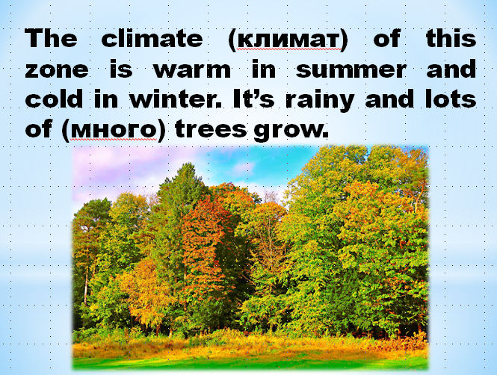

2. In this zone it’s cold in summer. The winter is cold, snowy and windy. It’s windy. There is little (мало) grass and flowers but lots of lakes and swamps(болото).(слайд 12)

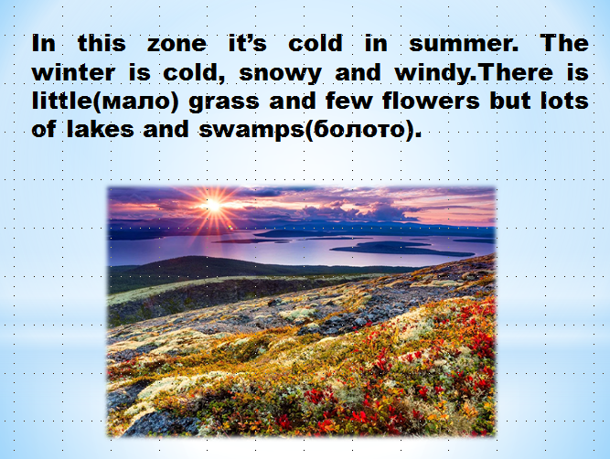

3. In this zone it’s very hot in summer. There are no flowers and grass. There is a lot of sand or clay (глина).(слайд 13)

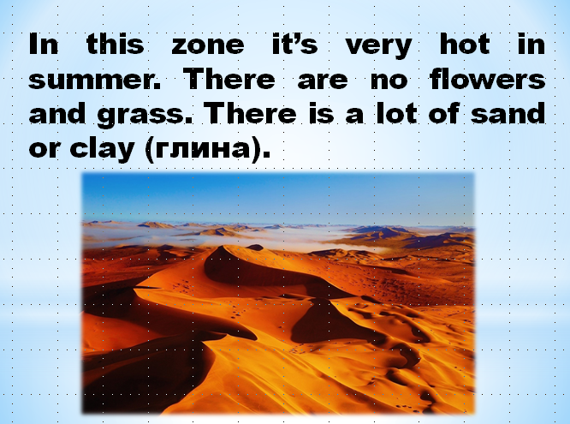

4. In this zone it’s very warm in summer. There is a lot of flowers and grass. In winter it’s cold, windy and snowy.(слайд 14)

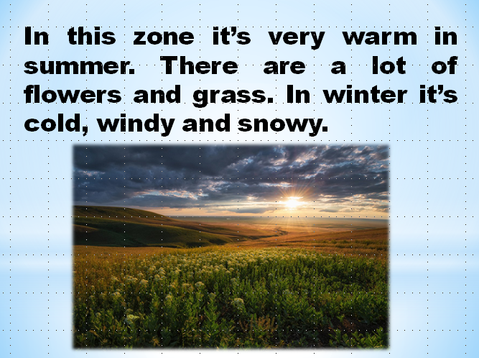

5. In this zone it’s very cold and windy all the year (весь год). There is a lot of snow and ice (лед).(слайд 15)

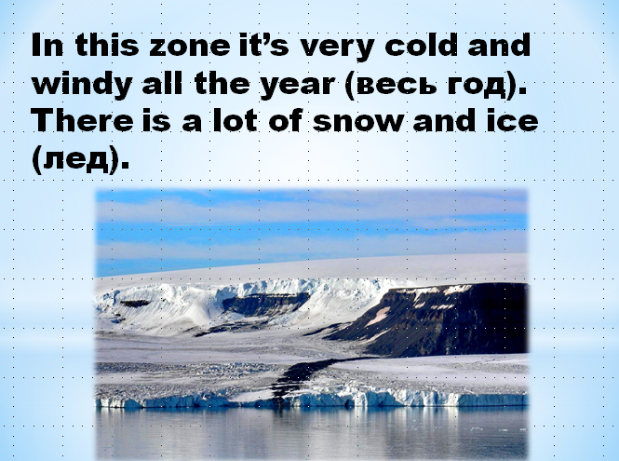

**Задание 2. Развитие читательской грамотности**

Russia is a big country. There are six natural zones: the Arctic desert, the zone of tundra, the zone of taiga, the zone of forests, the zone of steppes and the zone of deserts.

In the Arctic desert there is a lot of snow and ice (лед). Polar bears, snowy foxes and lemmings live the Arctic desert. Tundra has got many lakes and swamps (болото). Deer (олени) and swans (лебеди) live here. In the taiga zone there are lots of trees. Squirrels and brown bears live in the taiga. Popular animals of the forest zone are wolves, rabbits and foxes. In steppes we can see antelopes and lizards ( ящерицы). In deserts there are beetles (жуки) and snakes.

Russia is a beautiful country.

**Задание 3. Развитие цифровой (компьютерной грамотности) (работа в группах)**

А теперь поработаем в группе. Вам нужно будет распределить животных по местам их обитания: степ, тундра, тайга

Работа в приложении Wordwall. (<https://wordwall.net/ru/resource/38839670/природные-зоны-россии>)

